РОССИЙСКАЯ ФЕДЕРАЦИЯ
Черемховский район Иркутская область
Новогромовское муниципальное образование
Дума

РЕШЕНИЕ

от 27.09.2024 № 109
с. Новогромово

О внесении изменений и дополнений
в Устав Новогромовского муниципального
образования

В целях приведения Устава Новогромовского муниципального образования в соответствие с действующим законодательством, руководствуясь Федеральным законом от 6 октября 2003 года № 131-ФЗ «Об общих принципах организации местного самоуправления в Российской Федерации, Законом Иркутской области №165-ОЗ от 28 декабря 2023 «О признании утратившими силу отдельных законов Иркутской области и отдельных положений законов Иркутской области», статьями 40, 42 Устава Новогромовского муниципального образования, учитывая протокол публичных слушаний от 17.09.2024, Дума Новогромовского муниципального образования

р е ш и л а:

1. Внести в Устав Новогромовского муниципального образования следующие изменения и дополнения:
1.1. в части 1 статьи 6 Устава:
1.1.1. пункт 7 признать утратившим силу
1.1.2. пункт 16 изложить в новой редакции:
«16) принятие в соответствии с гражданским законодательством Российской Федерации решения о сносе самовольной постройки, решения о сносе самовольной постройки или приведении ее в соответствие с установленными требованиями;»;
1.1.3. пункт 22 изложить в следующей редакции:
«22) организация и осуществление мероприятий по работе с детьми и молодежью, участие в реализации молодежной политики, разработка и реализация мер по обеспечению и защите прав и законных интересов молодежи, разработка и реализация муниципальных программ по основным направлениям реализации молодежной политики, организация и осуществление мониторинга реализации молодежной политики в поселении;»;
1.2. пункт 8 статьи 8 Устава изложить в следующей редакции:
«8) учреждение печатного средства массовой информации и (или) сетевого издания для обнародования муниципальных правовых актов, доведения до сведения жителей муниципального образования официальной информации;»;
1.3. в пункте 10 статьи 8 Устава слова «федеральными законами» заменить словами «Федеральным законом № 131-ФЗ»;
1.4. в пункте 9 части 6 статьи 36 Устава слова «законодательством» заменить словами «Федеральным законом № 131-ФЗ»;
1.5. Статью 66 «Участие в международном сотрудничестве и внешнеэкономических связях» изложить в следующей редакции:
«Статья 66. Международные и внешнеэкономические связи органов местного самоуправления
Международные и внешнеэкономические связи осуществляются органами местного самоуправления в целях решения вопросов местного значения в соответствии с Федеральным законом №131-ФЗ по согласованию с органами государственной власти Иркутской области в порядке, установленном законом Иркутской области.».

2. В порядке, установленном Федеральным законом от 21 июля 2005 года № 97-ФЗ «О государственной регистрации Уставов муниципальных образований», предоставить муниципальный правовой акт о внесении изменений в Устав Новогромовского муниципального образования на государственную регистрацию в Управление министерства юстиции Российской Федерации по Иркутской области в течение 15 дней.
3. Главе Новогромовского муниципального образования опубликовать муниципальный правовой акт Черемховского муниципального образования после государственной регистрации в течение 7 дней и направить в Управление министерства юстиции Российской Федерации по Иркутской области сведения об источнике и о дате официального опубликования муниципального правового акта Новогромовского муниципального образования для включения указанных сведений в государственный реестр уставов муниципальных образований Иркутской области в 10-дневный срок.
4. Настоящее решение вступает в силу после государственной регистрации и опубликовании в издании «Новогромовский вестник».

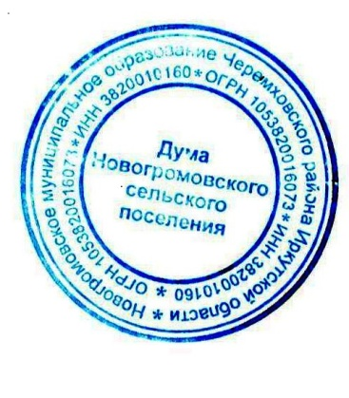
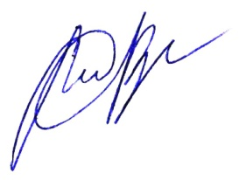
Председатель Думы Новогромовского
муниципального образования В.М. Липин

Глава Новогромовского
муниципального образования В.М. Липин

